Nyhedsbrev september 2017
Alternativet Aarhus

Kommende begivenheder

06-09-2017
Tech Masterclass 3 - Demokrati og persondata
Kl. 19 - 22
Navitas, Inge Lehmanns Gade 10, 8000 Aarhus C.
https://alleos.alternativet.dk/events/view/1121

07-09-2017
Tænk kultur! Debat- og samtaleaften i kulturens tegn
Kl. 19 - 22
FO-Byen, Frederiksgade 78C, 8000 Aarhus C
https://alleos.alternativet.dk/events/view/1331

10-09-2017
Naturens dag - Alternativet Aarhus samler skrald
Kl. 8 - 12
Nørre Allé 86, 8000 Aarhus C
https://alleos.alternativet.dk/events/view/1327

18-09-2017
Åbent møde - opdatering for alle medlemmer (også nye)
Kl. 17 - 19
Nørre Allé 86, 8000 Aarhus C
https://alleos.alternativet.dk/events/view/912

Støt valgfonden
Alle små som store beløb tæller. Du kan indsætte dit bidrag via MobilePay her:
25765

Nørre Allé 86, 8000 Aarhus C
www.alternativetaarhus.dk (Lokal hjemmeside, Følg valgkampen)
https://alleos.alternativet.dk/ (Kalender, Medlemmer)
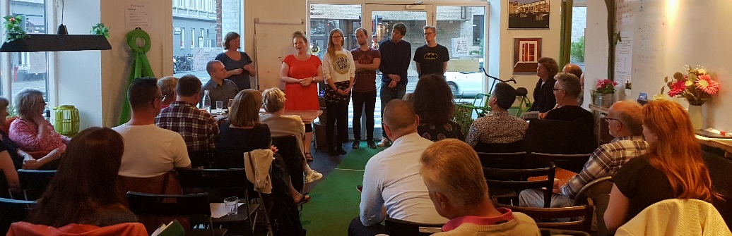
Kampagneleder, Stine Mikkelsen sammen med sit team.

Kære medlemmer

Efteråret er over os og dermed er valgkampen skudt i gang. Heldigvis er vi klar både med fantastiske kandidater, en knivskarp kampagneleder, et veloplagt sekretariat og det første vedtagede politikprogram for Alternativet Aarhus. Det er faktisk alt sammen lidt af en bedrift, da Alternativet som parti jo aldrig har opstillet til et kommunalvalg før.

Kampagneteamet
Vi har været så heldige at Stine Mikkelsen, har sagt ja til at være kampagneleder for Alternativet Aarhus frem mod kommunalvalget, og hun og de fire universitetsstuderende, der udgør sekretariatet har nu indrettet sig i lokalerne i Nørre Allé 86.
Valgkampen er allerede godt i gang, men alle er også ved at være på plads med, hvordan rollefordelingen skal være, og kampagnelederen meddeler, at det går godt og planmæssigt.
Vi mangler frivillige
At føre valgkamp er dog en stor og krævende proces, hvor der er brug for alle kræfter. Det er derfor vigtigt at ALLE MEDLEMMER der har den mindste lyst og energi til at hjælpe melder sig på banen. Der er masser af opgaver, og man behøver ikke forpligte sig til mere, end hvad man kan og vil. Kontakt derfor Stine, hvis du er nysgerrig efter at høre, hvad du kan være behjælpelig med.

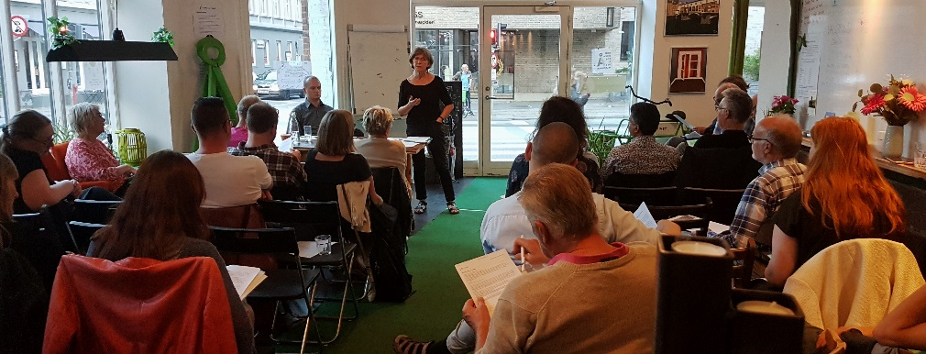
Politikmødet d. 28. august 2017.

Politikmødet
På politikmødet d. 28. august blev der for første gang i foreningens historie vedtaget politikker på en lang række områder. Fremmødet var godt, og der var i vid udstrækning enighed om at stemme for de udsendte forslag. Især var der stor opbakning til at anvende politikpapiret, ”Hundrede lokalmiljøer - en kommune” som politisk platform for den lokalpolitik, vi går til valg på. Snarest muligt vil de vedtagne dokumenter samlet blive sendt ud til alle.

Hold dig opdateret
Der sker hele tiden spændende ting både i vores egne lokaler og andre steder i kommunen, så følg med på FB og kalenderen på AlleOs.

Følg med på de sociale medier her
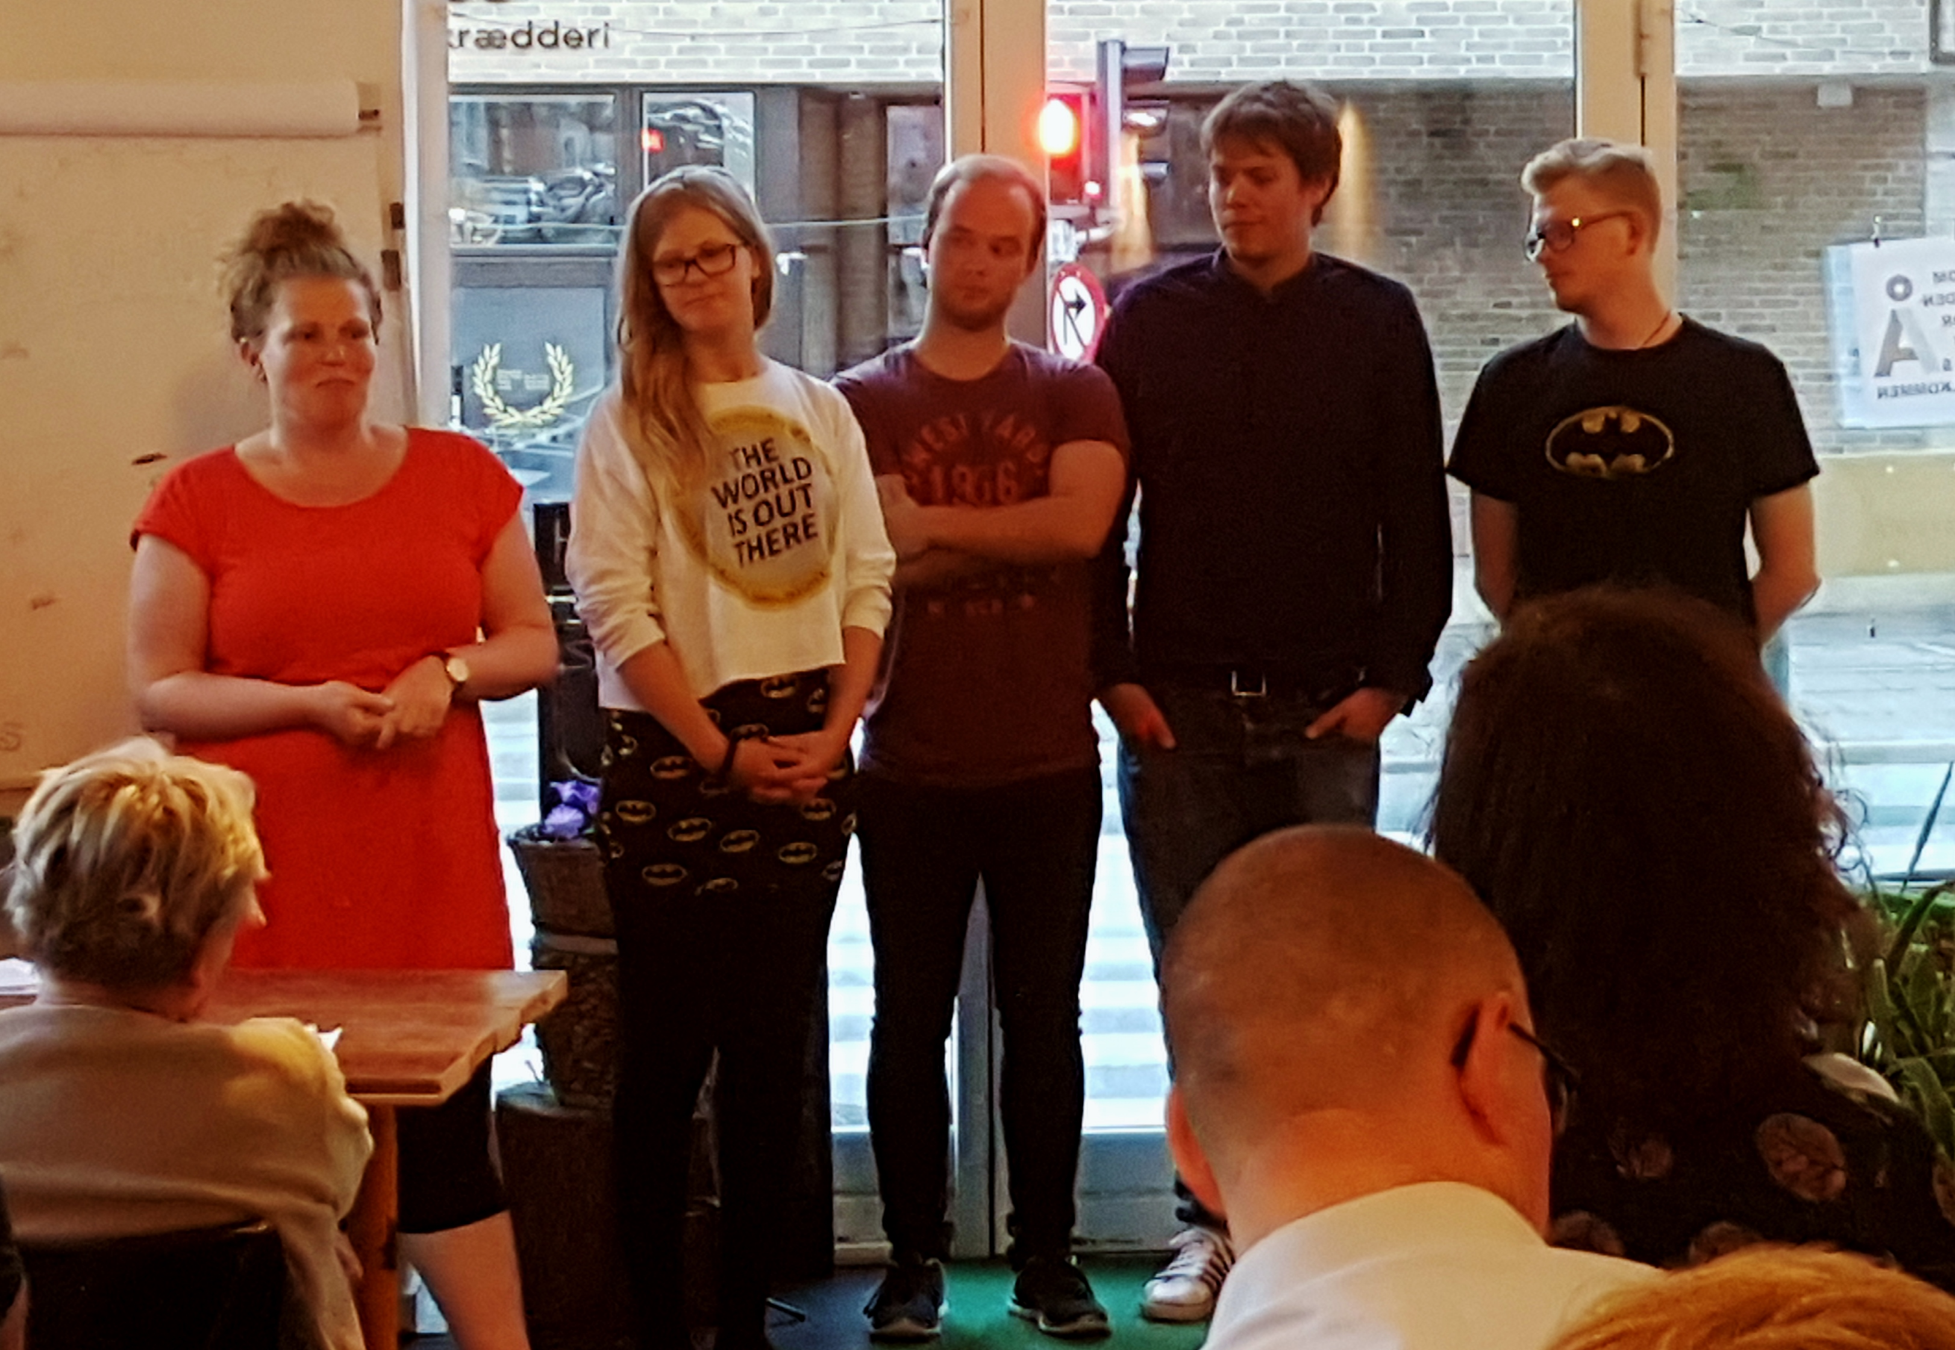

Kontaktpersoner

Vil du være frivillig
Stine Mikkelsen
Kampagneleder
71 79 70 09

Bestyrelsen
Tenna Shaldemose
Forperson
51 23 58 21

Kalender/ møder/ arrangementer/ nyhedsbreve
Trine Aslaug Hansen
30 13 80 08

Nye medlemmer
Lone Donbæk Jensen
20 78 35 95

Vi glæder os til, at vi ses i Nørre Allé 86 eller i valgkampen andre steder i kommunen - sammen ved og kan vi meget mere.

www.facebook.com/altaarhus/?fref=ts (Facebook)
https://www.instagram.com/alternativet.aarhus/ (Instagram)

